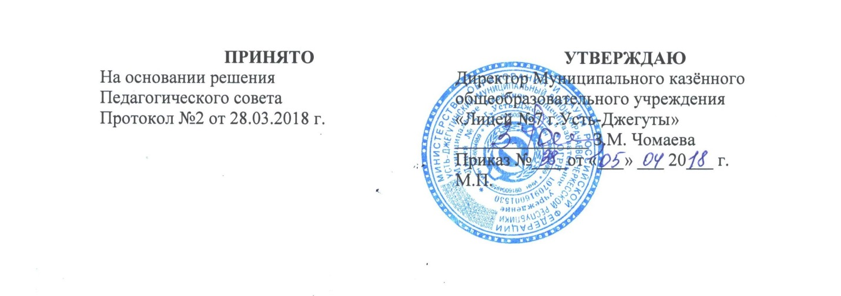
ПОЛОЖЕНИЕ
об осуществлении безотметочного обучения в 1 классе и по предметам: изобразительное искусство, музыка, физическая культура
I ступени Муниципального казенного общеобразовательного учреждения «Лицей №7 г. Усть-Джегуты»

1. Настоящее положение разработано в соответствии с:
1. 1. Письмом Министерства образования Российской федерации от 3 июня 2003 года №13-51-120/13 «О системе оценивания учебных достижений младших школьников в условиях безотметочного обучения в общеобразовательных учреждениях, участвующих в эксперименте по совершенствованию структуры и содержания общего образования».
- Документом Министерства образования Российской Федерации №13-51-237/3, от 03.10.2003 г. «О введении безотметочного обучения по физической культуре, изобразительному искусству музыке».
1.2. Настоящее положение адресовано учителям, педагогу - психологу, имеющим отношение к безотметочному контролю при обучении.

Цель: помочь учителям организовать и осуществить безотметочный контроль, ознакомившись с критериями данного положения.

1.3. Настоящее Положение вступает в силу с момента издания, приказа по ОУ и действует до принятия нового Положения.

2. Осуществление безотметочного контроля необходимо для:
2.1. - создания ситуации успеха;
- сохранения интереса к учению;
- для формирования самооценки учащихся.
  - Контроль со стороны педагога - психолога:
  - изучение и выявление особенностей ребёнка.
  - ознакомление и введение в курс учителя для поиска индивидуального подхода.
  - проведение вводных и текущих бесед психолога с учащимися и родителями, с целью «адаптации» их к этой системе обучения.

- Контроль со стороны учителей 1х классов и фиксация результатов:
3.1. Выявление уровня подготовки первоклассников (наблюдение, беседа, изучение работ ребенка).
3.2. Текущий контроль (во время изучения нового материала).
3.3. Итоговый контроль (по окончанию изучения тем, разделов).
Результаты, по этапам их получения, фиксируются учителем в личных записях в виде таблиц.
3.4. Контроль за работой в тетрадях:
- работа с вкладышами, типа «солнышко» (чистая тетрадь), «тучка» (небрежность), «клякса» (грязь).
3.5. Контроль за правильной, активной работой:
- получение знаков отличия: «Умница», «Активист», «Внимательный», «Старательный», «Помощник» и т.д.
3.6. Формирование самооценки и оценки учащихся:
- работа со светофором (зеленый – согласен, красный – не согласен).
3.7. Словесные поощрения создание ситуации «успеха».
Контроль со стороны учителя фиксируется постоянно. Для ознакомления родителей с результатами работы, учитель заполняет «листы личного прироста учащихся», в которых указывается цвет для каждого предмета, вычерчиваются графики или строятся диаграммы.
Кроме схем, учитель может сделать краткие пометки по ЗУНам учащегося, написать пожелания. А также отметить достижения, успехи.

4. Безотметочный контроль при обучению изобразительному искусству, физической культуре, музыке, строится прежде всего на основе природных задатков, поэтому есть как общие, так и профильные критерии.

Общие критерии:
- Посещение урока (не менее 80% по курсу).
- Готовность к уроку.
- Старание и активность на уроке.
- Знание общеучебных основ и требований по предмету.
- Самостоятельность учащихся.

Текущая аттестация учащихся включает в себя:
  - поурочное оценивание по системе «зачет – незачет», которое фиксируется учителем в личных записях;
  - почетвертное оценивание, с выставлением результата в журнале «з» или «н/з»;
  - годовое оценивание, с выставлением среднегодового результата «з» или «н/з».

- Критерии оценивания по предмету «Физическая культура»:
  - выполнение комплексов упражнений утренней гимнастики;
  - строевая подготовка;
  - техника выполнения упражнений;
  - знание правил, умение играть в игры;
  - выполнение упражнений на развитие быстроты, ловкости, скоростно-силовых качеств.
Предусмотрены спортивные и итоговые тестирования, текущий контроль.
  - поощрение, похвала за достижения;
  - привлечение к участию в соревнованиях.

- Критерии оценивания по предмету «Изобразительное искусство»:
  - формирование у ребят умений оценивать себя самого, «самооценки», оценки коллективом «коллективное оценивание»;
Выражается в:
- словесной форме;
- форме цветных значков на обратной стороне работы: «красный» кружочек – «очень хорошо», «синий» - «хорошо», «черный» - «плохо».
  - исследования начальные – итоговые (за четверть). Выражаются в конкретных знаниях, умениях и навыках, на основе изучения детских работ;
  - ежеурочный контроль по качеству работ, сравнение качества с уровнем самооценки самого ребенка;
  - критерии, заданные учителем в начале урока. «чтобы уметь, надо знать как …» т.е. выполнение требований общих знаний и умений, предусмотренных программой для этого возраста;
  - особо ценными являются работы, в которых отмечается:
- новизна идей;
- самостоятельность;
- общее впечатление от работы – отличное, либо заметен качественный «рост». Такие работы отмечаются знаком «отличия» и являются кандидатами выставок, смотров;
  - по итогам четверти, дети получившие за 80% работ и более «знак отличия» в конце четверти поощряются «сертификатом»;
  - годовые результаты у отличившихся детей выражаются в выдаче «Сертификата» 1 или 2 степени и обязательное участие работ, награжденных в итоговой выставке за год. Выданные «Сертификаты» являются материалами для создания «Личного портфеля ученика».

- Критерии оценивания по предмету «Музыка»:
  - выявление способностей каждого ребенка (фиксация результата);
  - как поощрение, выделение из хоровой группы «ведущего» голоса, (т.е. самого старательного и чистого). Так, каждый старательный может побыть солистом.
  - составление ансамблей из солирующих голосов;
  - использование устной формы «самооценки» и «коллективной оценки»:
- правильность владения голосом;
- артистичность;
- правильность дыхания;
- правильность передачи смыслового содержания.
  - словесная оценка учителя и выдача званий: «ведущий голос», «старательный», «мелодичный», «звонкий» и т.д.
  - отражение услышанных музыкальных произведений в рисунках.
  - привлечение старательных учащихся к участию в концертах и мероприятиях;
  - знание основ (по Программе) музыкальной грамоты.
  - по окончанию темы, проведение контроля по знанию основ музыкальной грамоты, текстов песен и т.д. Фиксация результата.

